日時：2012年3月10日 9時45分開場 10時開始
会場：同志社大学今出川キャンパス 明徳館M1教室

開会挨拶――志水紀代子

１０：１０～１０：４０ 鄭柚鎮「「国民基金」をめぐる再現の政治学」
１０：４５～１１：１５ 花房恵美子「関釜裁判を支援して――原告ハルモニたちとの20年を振り返って」
１１：２０～１１：５０ 和田春樹「慰安婦問題２０年の明暗」
休憩（昼食）１１：５０～１２：５５
１３：００～１３：３０ 岡野八代「修復的正義－－国民基金が閉ざした未来」
１３：３５～１４：０５ 朴裕河「問題はどこにあったのか」
１４：１０～１４：４０ 戸塚悦朗「和解の条件――真実とプロセス――」
トイレ休憩 １４：４０～１５：００
質疑応答 １５：００～１５：４０
全体討議 １５：４０～１７：４０
終了 １７：５０
閉会挨拶――山下英愛

主催
科研Ｃ（課題番号21510295）（平成21年度～２３年度）アーレントの「世界愛」から照射する東北アジアの和解の条件（志水紀代子・山下英愛）
後援
・「女性・戦争・人権」学会
・「高槻ジェンダー研究ネットワーク」
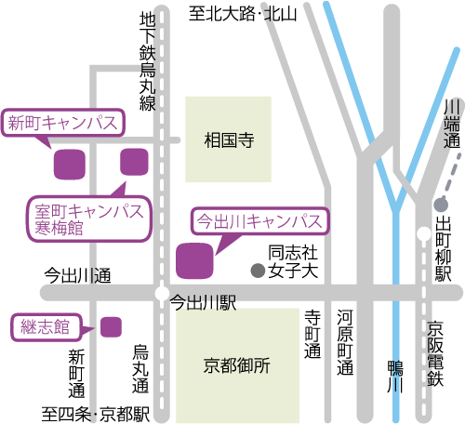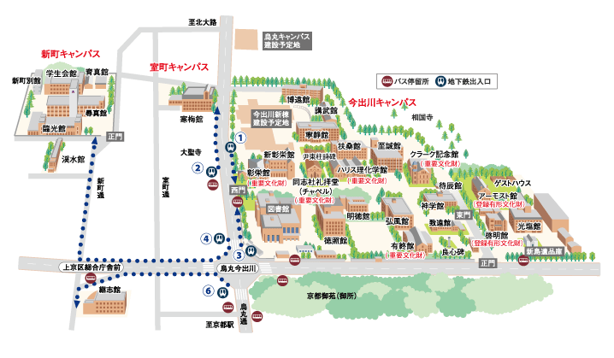
会場はコチラ！
西門から入って右手です
！！
京都市営地下鉄烏丸線「今出川」駅から徒歩一分 西門は３番出口から北進してください。
問い合わせ先 ksimizu@haruka.otemon.ac.jp

高齢化していく被害女性の名誉回復や賠償をめぐって、現実に展開されてきた一つの政治的な運動に関わってこられた方々に、それぞれの立場から意見を出していただく議論の場を設けたいと思います。そして参加して下さったすべての皆さんで、いま何ができるか？について、建設的な討議をしていきましょう。

パネリストプロフィール

鄭柚鎮(ちょん ゆじん）
大阪大学大学院文学研究科博士後期課程単位修得退学。
痛みが痛みとして意味化する文脈と痛みを言葉で表現することについて考察してきた。
共著に『東アジアの冷戦と国家テロリズム』（御茶の水書房、2004） 、『現代沖縄の歴史経験 －希望、あるいは未決定性について－』(青弓社、2010）など。

花房恵美子
１９４８年生まれ、福岡在住、精進自然食料理屋「花ふさ」自営。
９２年より「関釜裁判を支援する会」事務局。下関判決で「慰安婦」原告勝訴するも２００１年広島高裁で敗訴、２００３年最高裁で棄却される。以後、立法運動に軸足を移し、「早よつくろう！『慰安婦』問題解決法・ネットふくおか」設立。２０１０年に「日本軍『慰安婦』問題解決全国行動２０１０」を全国の人々と共に発足させ、活動している。

和田春樹
東京大学名誉教授 １９３８年静岡県清水出身、東京大学西洋史学科卒。
東京大学社会科学研究所に勤務、９８年退職、大泉市民の集い代表、日韓連帯委員会代表、アジア女性基金専務理事をつとめ、現在日朝国交促進国民協会事務局長。近著『日本と朝鮮の１００年史』(平凡社新書）、『北朝鮮現代史』(岩波新書、４月刊）。

岡野八代
同志社大学大学院グローバル・スタディーズ研究科教員。
『法の政治学－－法と正義とフェミニズム』（２００２年、青土社）以来、西洋政治思想史とフェミニズム理論のあいだで、「慰安婦」問題をめぐる法と正義の議論を展開してきました。『フェミニズムの政治学－－ケアの倫理をグローバル社会へ』(２０１２年、みすず書房）では、国家に独占された正義論ではなく、ケアの倫理から「慰安婦」問題解決の糸口を探っています。

朴裕河
日本近代文学研究者。世宗大学（韓国）教授。
文学研究をもとに、近代歴史がアジア地域にもたらした葛藤とその修復について考察してきた。著書に『反日ナショナリズムを超えて』『和解のためにー教科書・慰安婦・靖国・竹島』『ナショナルアイデンティティとジェンダー』『東アジア歴史認識のメタヒストリー』（共著）など。

戸塚悦朗
１９４２年生まれ国際人権法政策研究所事務局長。
博士（国際関係学）。英国王立精神科医学会名誉フェロー。元弁護士。神戸大学大学院（国際協力研究科法文化論講座助教授）を経て龍谷大学（法学部・法科大学院教授。2010年定年退職）。国際人権法政策研究所事務局JFORジュネーブ国連首席代表。主著：『日本が知らない戦争責任』現代人文社。『国際人権法入門』明石書店。『ILOとジェンダー』日本評論社。『国連人権理事会』日本評論社。

